Nr ewidencyjny: ………………… ..………………, dnia………………..

(*wypełnia agencja celna*) *(miejscowość, data)*

**UPOWAŻNIENIE**

do działania w formie przedstawicielstwa: bezpośredniego/ pośredniego

Na podstawie UNIJNEGO KODEKSU CELNEGO w Rozporządzeniu Parlamentu Europejskiego i Rady (UE) Nr 952/2013 z 09.10.2013, upoważniam agencję celną **AC EURO-POL sp. z o.o. z siedzibą w Brzeźnie,**

**ul. Chełmska 11, NIP: 5252800607 REGON: 384329260 KRS: 0000803098** do podejmowania na rzecz:

…………………………………………………………………………………………………………

…………………………………………………………………………………………………………

*(nazwa i adres firmy)*

NIP: ……………………………….. EORI: ……………………………………..

TEL.: ……………………………… E-MAIL: ………………………………….

następujących czynności i formalności związanych z dokonywaniem obrotu towarowego z zagranicą:

1. wszelkich czynności w zakresie celnym i podatkowym;
2. reprezentowania przed wszystkimi organami celnymi;
3. składania wszelkiego rodzaju wniosków i odwołań do organów celnych lub podatkowych;
4. całkowitej obsługi związanej z odprawą celną;
5. obsługi procedur uproszczonych w zakresie zgłoszeń celnych;
6. rejestracji, aktualizacji i reprezentacji w systemie PUESC;
7. składania i odbioru świadectw pochodzenia i EUR 1
8. składania zabezpieczeń

Prawo do wykonywania powyższych działań, przynależy do wszystkich agentów celnych pracujących w Agencji Celnej **AC EURO-POL Sp. z o.o**., bez względu na rotacje kadrowe.

Niniejsze upoważnienie ma charakter:

1. stały
2. jednorazowy
3. terminowy do dnia ………………… .

Potwierdzenie przyjęcia upoważnienia

…………………………………………….. …………………………………………

*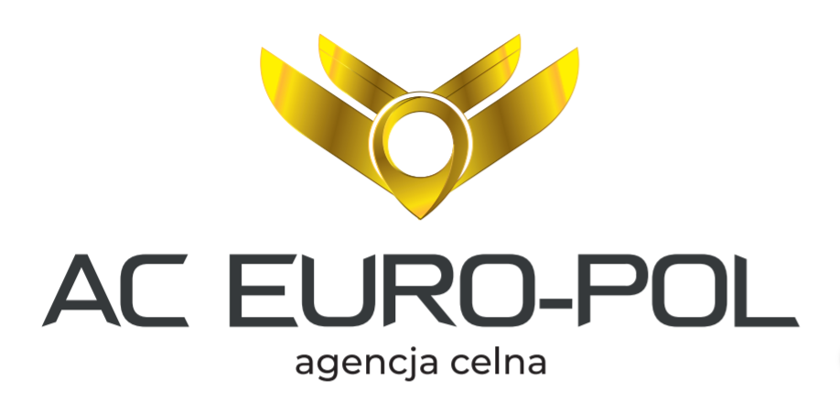(data, podpis osoby odbierającej upoważnienie) (****data, czytelny podpis upoważniającego****)*